**概要**

　本実験では，英文の単語から最初の2文字のみを抽出し，それを元に元の文章を推定するタスクを行う．例えば，”A first two character input method”という元の文章がある場合，それぞれの単語の最初の2文字を取り出して”Afitwchinme”という抽出文を生成し，この抽出文から元の文章を推定する．書籍の最終章を除く部分から学習したモデルを用いて，同一書籍の最終章においてタスクの評価実験を行う．また，異なる書籍の最終章以外の文章から学習したモデルを用いた実験も行う．このように学習データの異なるモデルでテストを行うことによって，同一書籍で学習したモデルと他書籍で学習したモデルの間には，どれほど精度の差が生じるのかを調べる．学習では，書籍中に文章の単語の最初の2文字と元の単語のペアを学習させた．例えば，”A first two character input method”では，”A/A fi/first tw/two ch/character in/input me/method”を学習する．学習や推定には，KyTea[1]を使用した．また，書籍のデータセットにはProject Gutenberg [2]のものを使用した．実験の結果，同一書籍を用いて学習したモデルでは，accuracyが41.50%となり，他書籍を用いて学習したモデルでは，accuracyが36.79%となった．差は4.71ポイントとなり，同一書籍を用いて学習したモデルの方がaccuracyが高くなった．以上の結果から，モデルは学習データの文脈に依存しており，同一書籍を用いて学習したモデルの方が他書籍を用いて学習したモデルのよりも高い精度であることがわかる．

**手法**

Project Gutenbergの書籍からテスト用データと学習用データを取得する．テスト用データは書籍の最終章のみを抽出したものを使用する．抽出と同時にデータを図1のように文章ごと改行で分け，文章に含まれる単語の最初の2文字だけを抽出する．学習用データを用意するための前処理として，図2のように書籍の本文とは関係ない部分と最終章を除く．その後，文章から図1のような単語の最初の2文字と元の単語のペアからなる学習用データを作成する．この学習用データを，KyTeaを用いて学習し，モデルを作成した．作成したモデルは二つあり，一方はテスト用データと同一書籍から学習したモデルであり，他方はテスト用データとは異なる書籍から学習したモデルである．これら二つのモデルで一つの書籍のテストデータを対象に実験を行いその結果を比較する．評価指標は各文章のaccuracyと文章全体のaccuracyを平均したものである．accuracyの算出は文章ごとに行い，式（１）を用いて算出した．例えば，元の文章が”What agonizing fondness did I fell for them”であり，推定文章が”What ago for dishonesty I feared for them”である場合は，推定単語数が8であり，推定単語と元単語が合致する数はWhat, I, for, themの4であるため，accuracyは50%となる．

図1　テスト用データ

図2　書籍の本文とは関係ない部分

図3　書籍から作成された学習用データ

**データセット**

　データセットには，Project Gutenbergで公開されている書籍を用いた．Frankenstein; Or, The Modern Prometheus by Mary Wollstonecraft Shelley（https://www.gutenberg.org/ebooks/84）とPride and Prejudice by Jane Auten（https://www.gutenberg.org/ebooks/1342）を選んだ．前者からテスト用データを作成し，両者からモデルを作成した．

**実験評価**

実験の結果は表1のようになった．また，各階級のaccuracyのヒストグラムは図4のようになった．これらから，同一書籍を用いて学習したモデルでは，accuracyが41.50%となり，他書籍を用いて学習したモデルでは，accuracyが36.79%となった．差は4.71ポイントとなり，同一書籍を用いて学習したモデルの方がaccuracyが高くなった．以上の結果から，モデルは学習データの文脈に依存しており，同一書籍を用いて学習したモデルの方が他書籍を用いて学習したモデルのよりも高い精度であることがわかる．

　また，本実験では，”A first two character input method”という元文章からは，”Afitwchinme”というテストデータ用の文章が生成され，このように生成された文章から単語がどこで区切れているのかも推定させている．この例では”A fi tw ch in me”と区切ることができれば，推定が成功しているが，”Af i tw ch in me”と推定すれば失敗である．このように，”I”や”a”などの一文字からなる単語が含まれているかも学習させた．単語”I”から始まる文章が多いため，文字”I”から始まる文章の推定は表2からわかるようにバイアスがかかっており，単語”I”から始まると推定する．また，本実験では，文章中の単語の最初の2文字とその単語のペアのみを学習しただけである．その単語の品詞や時制などは学習していないため，文法規則を利用した推定が行えていない．表3に文法規則を利用して推定が行えていない例をしめす．この例では，過去の疑問形の文章であるため，動詞は原型の”cling”となると文法の時制について学習がされていれば，推定できたと考えられる．このことから，品詞や時制のアノテーションを加えることによって，さらなる精度の向上が見込まれると考えらる．

表1　実験結果

|  |  |  |
| --- | --- | --- |
| テスト書籍 | モデル書籍 | accuracy （%） |
| Frankenstein | Frankenstein | 41.50 |
| Frankenstein | Pride and Prejudice | 36.79 |

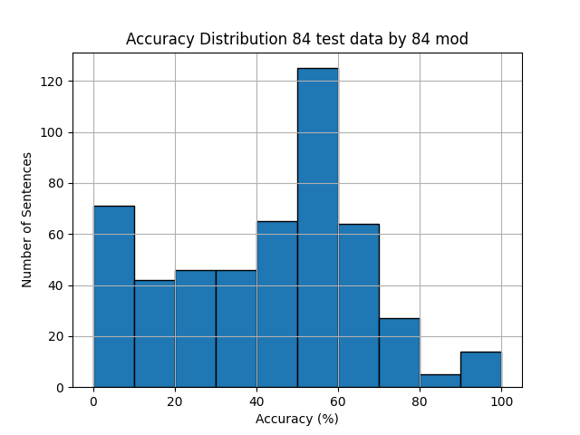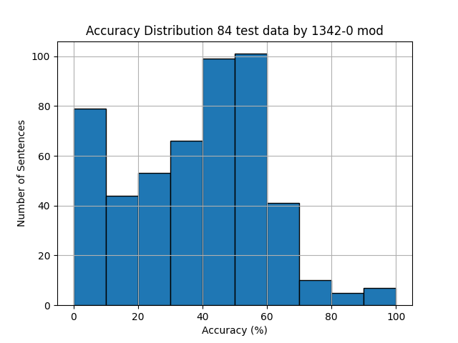

図4　モデル書籍Frankenstein（左）　モデル書籍Pride and Prejudice（右）

表2　文字“I”から始まる文章は単語”I”から始まるバイアスの例

|  |  |
| --- | --- |
| 元文章 | 推定文章 |
| In other places human beings … | I n other place human being… |

表3　時制の文法規則を利用して推定が行えていない例

|  |  |
| --- | --- |
| 元文章 | 推定文章 |
| How did I cling to… | How did I clung to… |

**まとめ**

本実験では，文章に含まれる単語の最初の2文字だけを抽出してそこから元の文章を推定するタスクに取り組んだ．学習データとテストデータの書籍が一致する場合には，accuracyの向上が見られた．このことから，モデルは学習データの文脈に依存していることが考えらえる．また，元文章と推定文章を比較してみていくと，”I”に対するバイアスや文法を考慮した推定が十分に行えていないことが考えられる．このことから，品詞や時制のアノテーションを付け加えたデータを用いて学習をすることによって，accuracyが向上すると考えらえる．

**参考文献**

[1] Graham Neubig, 笹田哲郎，森信介．”KyTea”．2014．<https://www.phontron.com/kytea/index-ja.html>，（参照 2024-05-29）

[2] Project Gutenberg．”Gutenberg”．2024．<https://www.gutenberg.org/>，（参照 2024-05-28）